Міністерство освіти і науки України

Державний університет ,,Житомирська політехніка”

Група: ІПЗ-21-1

Програмування мовою Python

Лабораторна робота № 1

«Основи мови Python»

Виконав: Беккер М.М

Прийняв: Морозов Д. С.

**Мета роботи:** ознайомитися з алгоритмами послідовної (лінійної) структури, з процедурами запуску програм, які реалізують ці алгоритми на мові Python; знайомство з інтегрованим середовищем розробки – integrated development environment (IDLE).

Виконання роботи:

Завдання 1. Створіть чотири змінні. За допомогою функції input присвойте змінним значення з цілих і дробових чисел.

import math as m  
#підключення бібліотеки для матиматичних функцій  
  
a = float(input("enter value:"))  
b = int(input("enter value:"))  
c = int(input("enter value:")) # зчитування даних з клавіатури та створення змінних  
d = float(input("enter value:"))

2. Виконати над числами дії: додавання, віднімання, множення, ділення, піднесення до ступеня, цілочисленне ділення, остача від ділення двох чисел. Отримані значення записати в список:

numbers = [a+b, d-c, a*c, a/d, m.pow(b, d), int(a/d), a % d] # запис результату виконаних операцій у створений список  
print("Result a+b:", a+b)  
print("Result d-c:", d-c)  
print("Result a*c:", a*c)  
print("Result a/d:", a/d)  
print("Result pow(b,d):", m.pow(b, d))  
print("Integer result a/d:", int(a/d)) # приведення типу для цілочисельного ділення  
print("Result a%d:", a % d)

3. Визначити кількість елементів у попередньому списку. Вивести на екран парні елементи списку:

rint("Number of elements:", len(numbers)) # визначення довжини списку  
  
for i in numbers:  
 if i%2==0 and i!=0: # виведення на екран парних елементів списку  
 print(i)

4. Поміняти місцями другий і п’ятий елементи попереднього списку, вивести на екран отриманий список:

tmp = numbers[1]  
numbers[1] = numbers[4] # зміна елементів 2 та 5 місцями  
numbers[4] = tmp  
print(numbers)

5. Створити змінну name і за допомогою функції input присвоїти їй в якості значення прізвище та ім’я. Вивести на екран повідомлення про виконавця даної лабораторної роботи і висновки по ній:

name = input("enter name:")  
# зчитування прізвища та імя  
  
print(f"Лабораторну роботу виконав {name}.\nНа данній лабораторній роботі я ознайомився з деякими особливостями"  
 f" синтаксису мови програмування Python,\nнавчився створювати список та додавати в нього нові елементи,\n"  
 f"ознайомися з функціями введення/виведення, дізнався які оператори доступні в мові програмування Python"  
 f" та як їх застосовувати\n") #виведення в висновку

Результат виконання програми:

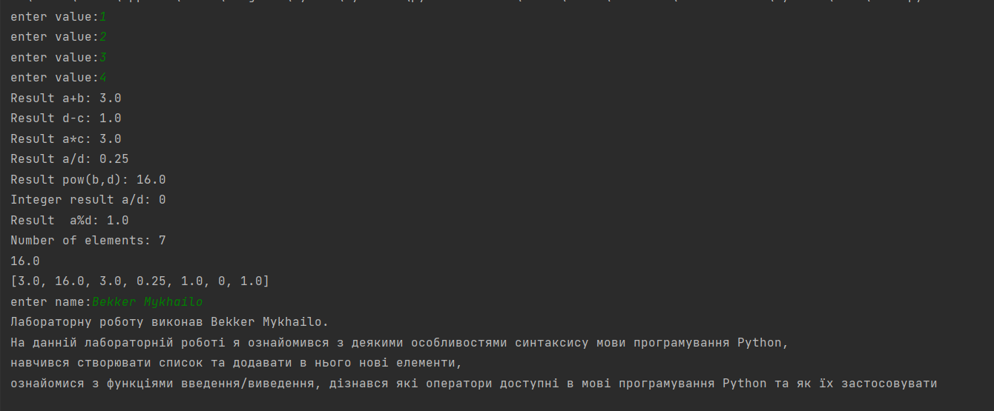

**Висновок:** На данній лабораторній роботі я ознайомився з деякими особливостями синтаксису мови програмування Python,навчився створювати список та додавати в нього нові елементи, ознайомися з функціями введення /виведення, дізнався які оператори доступні в мові програмування Python та як їх застосовувати